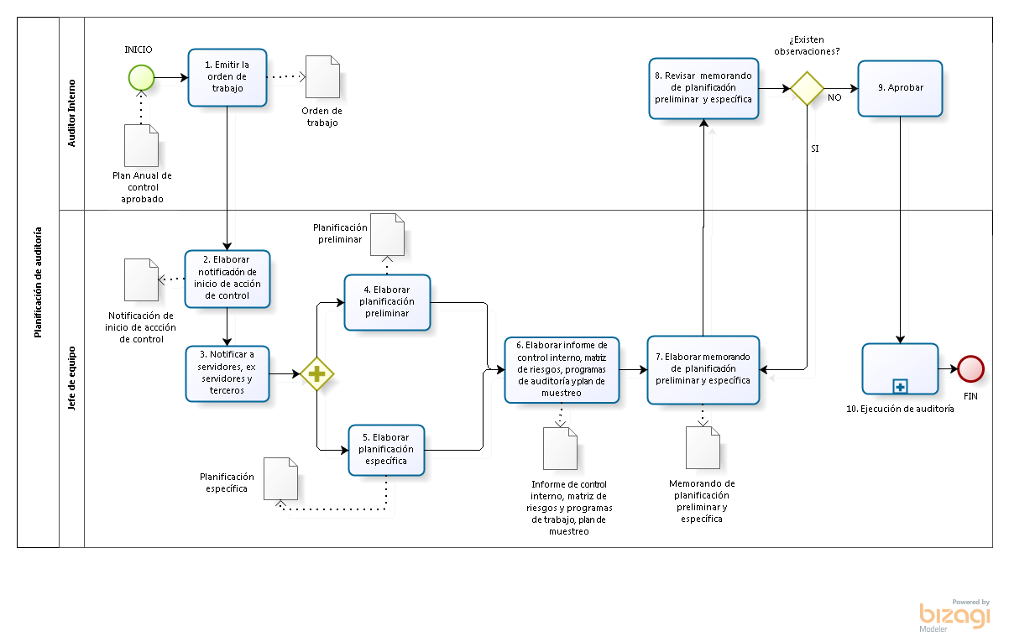
SUBPROCESO DE PLANIFICACIÓN DE AUDITORIA
SUBPROCESO DE EJECUCIÓN DE AUDITORIA
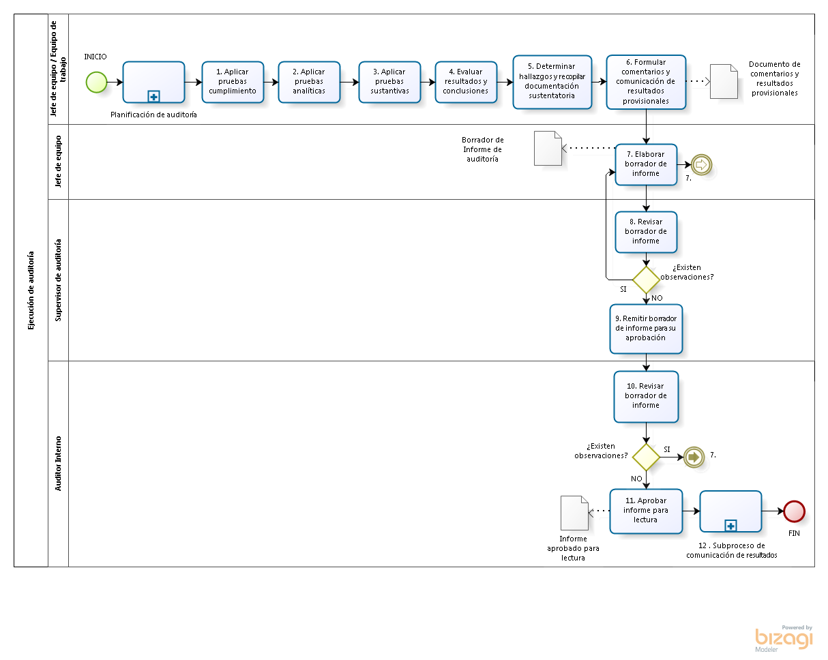
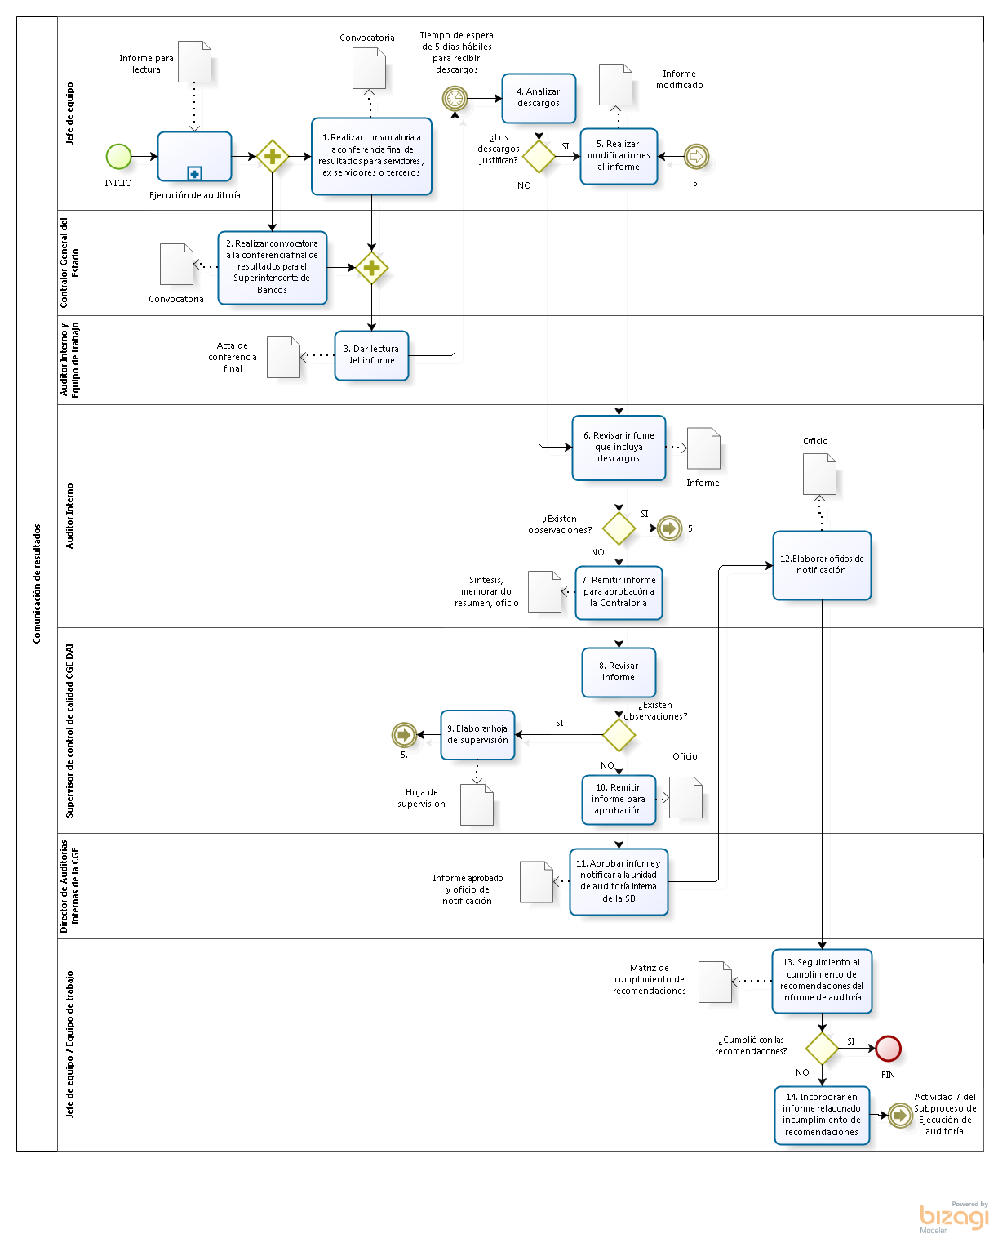
SUBPROCESO DE COMUNICACIÓN DE RESULTADOS

